Приложение к презентации — кейс 2 «Кредитный конвейер»
Как заполнять
Приложение — это документ-доказательство: схемы, таблицы, тесты, журнал ИИ, матрица вклада. Жюри читает его до защиты. Объём: 10–15 страниц.
Заполни разделы A–E. В таблицах даны 1–2 примера (образцы), остальное отмечено знаком «?» — это нужно заполнить самостоятельно.
A. Диаграммы
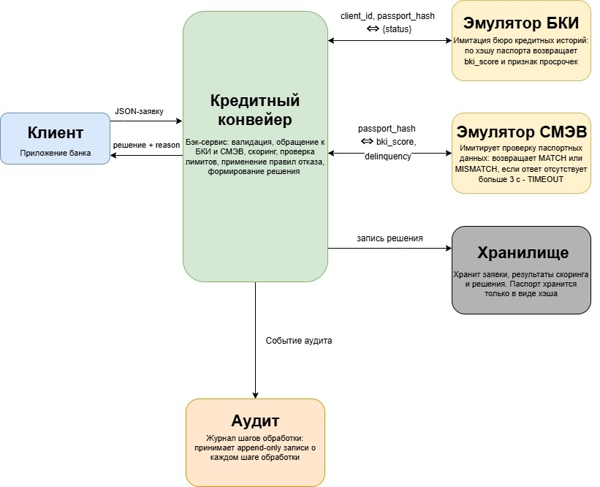A.1. Схема системы (обязательно)

Блок | Что это | Что передаёт
Клиент | приложение банка | JSON-заявку
Кредитный конвейер | Бэк-сервис: валидация, обращение к БКИ и СМЭВ, скоринг, проверка лимитов, применение правил отказа, формирование решения | Данные заявки и результаты в Хранилище; логи шагов в Аудит
Эмулятор БКИ | Имитация бюро кредитных историй: по хэшу паспорта возвращает bki_score и признак просрочек | bki_score и признак просрочек в Кредитный конвейер
Эмулятор СМЭВ | Имитирует проверку паспортных данных: возвращает MATCH или MISMATCH, если ответ отсутствует больше 3 с - TIMEOUT | Результаты проверки паспорта в Кредитный конвейер
Хранилище | Хранит заявки, результаты скоринга и решения. Паспорт хранится только в виде хэша | Подтверждение сохранения и ID записи в Кредитный конвейер
Аудит | Журнал шагов обработки: принимает append-only записи о каждом шаге обработки | Подтверждение записи лога в Кредитный конвейер

A.2. ER-модель (если делаете бонус 08_ER.md)
Вставьте диаграмму сущностей. Если бонус не делаете — перечислите сущности словами и укажите их назначение:
- Client — Клиент банка. Хранятся только client_id и passport_hash (хэш), без персональных данных
- Application — Заявка с анкетными данными и параметрами кредита
- Decision — Итоговое решение (APPROVED/REFUSED/NEED_MORE_DATA) и причина (reason)
- ScoringResult — Детализация баллов по признакам и результат расчёта
- ExternalRequest — Журнал обращений к БКИ и СМЭВ
- AuditEvent — Запись действий для ИБ и разбора инцидентов

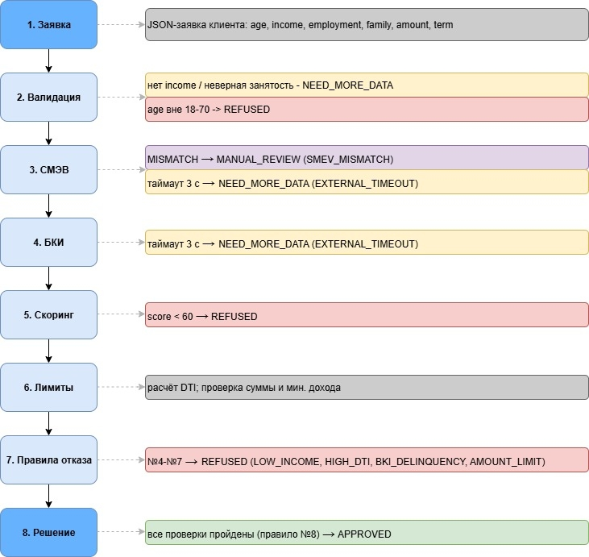A.3. Схема принятия решения (обязательно)

B. Таблицы
B.1. Правила скоринга и отказа
Правила скоринга
Признак | Условие | Баллы | Обоснование
Доход | ≥150k | 30 | Высокий уровень дохода обеспечивает отличную платежеспособность и минимальный риск просрочки платежа
Доход | 80-150k | 20 | Стабильный выше среднего доход, низкий риск дефолта
Доход | 40-80k | 10 | Базовый уровень дохода, достаточный для покрытия обязательств
Доход | <40k | 0 | Низкий доход, высокая финансовая нагрузка
Занятость | employed | 25 | Максимальная стабильность, постоянный трудовой договор и регулярный доход
Занятость | self-employed | 20 | Высокий доход, но присутствуют предпринимательские риски и сезонность
Занятость | retired | 10 | Пенсионеры имеют фиксированный, но стабильный доход
Занятость | student | 5 | Нестабильный или частичный доход
Занятость | unemployed | 0 | Отсутствие постоянного источника дохода для погашения кредита
Возраст | 25-50 | 20 | Наиболее трудоспособный возраст, пик карьерной и финансовой активности
Возраст | 18-24 или 51-60 | 10 | Начало карьеры/приближение к пенсионному возрасту, средний уровень риска
Возраст | 61-70 | 5 | Повышенные риски со здоровьем и снижением трудоспособности
Семья | married | 15 | Показывает стабильность, снижая уровень риска
Семья | children | 15 | Наличие детей указывает на ответственность, требует учета расходов
Семья | single | 10 | Базовый уровень стабильности, риск выше чем при браке
БКИ | ≥700 | 10 | Отличная кредитная история, низкий риск
БКИ | 600-699 | 5 | Хорошая история, средний риск
БКИ | 500-599 | 0 | Пограничное состояние, высокий риск
БКИ | <500 или delinquency | -20 | Критический риск, наличие просрочек или плохая история платежа

Пороги
Параметр | Значение | Обоснование
Минимальный score | 60 (дано) | Доступный уровень с контролируемыми рисками
Максимальный DTI | 0.5 (дано) | Выплата по кредиту не должна превышать половину дохода
Сумма ≤ X × доход | 10 (дано) | Ограничение долговой нагрузки относительно месячного платежа
Минимальный доход | 30k | Минимальный порог платежеспособности для покрытия базовых нужд

Правила отказа
Условие | Решение | reason
age < 18 или age > 70 | REFUSED | AGE_OUT_OF_RANGE
employment = unemployed | REFUSED | INVALID_EMPLOYMENT
income пуст | REFUSED | MISSING_INCOME
income < 30k | REFUSED | LOW_INCOME
DTI > 0.5 | REFUSED | HIGH_DTI
BKI < 500 или delinquency | REFUSED | BKI_DELINQUENCY
amount > 10 × income | REFUSED | AMOUNT_LIMIT
всё прошло | APPROVED | -

B.2. Матрица «ситуация → reason → решение» (заполни 6 строк из 9)
Ситуация | reason (код) | Решение
age < 18 или > 70 | AGE_OUT_OF_RANGE | REFUSED
employment = unemployed | INVALID_EMPLOYMENT | REFUSED
income пуст | MISSING_INCOME | NEED_MORE_DATA
income < 30 000 | LOW_INCOME | REFUSED
DTI > 0.5 | HIGH_DTI | REFUSED
BKI < 500 или delinquency | BKI_DELINQUENCY | REFUSED
amount > 10 × income | AMOUNT_LIMIT | REFUSED
таймаут БКИ/СМЭВ | EXTERNAL_TIMEOUT | NEED_MORE_DATA
всё прошло успешно | — | APPROVED

B.3. Тесты
Тест | Заявка | Сценарий | Факт | Пройден
T2-1 | app_0001 | Одобрение: хорошая кредитная история, доход выше порога | APPROVED, score = 90 > 60, dti = 0.21 < 0.5, reason = “” | Да
T2-2 | app_0006 | Отказ по кредитной истории (БКИ = 480) | REFUSED, bki = 480 < 500, reason = “BKI_DELINQUENCY” | Да
T2-3 | app_0004 | Неполные данные (отсутствует доход) | NEED_MORE_DATA, income пуст, reason = “MISSING_INCOME” | Да
T2-4 | app_0002 | Низкий доход (доход = 15000) | REFUSED, income = 15000 < 30000, reason = “LOW_INCOME” | Да
T2-5 | app_0005 | Сумма выше лимита | REFUSED, amount = 800000, income = 60000, amount > income × 10, reason = “AMOUNT_LIMIT” | Да, есть расхождение с applications.csv

Расхождение T2-5: в csv для app_0005 указан reason High_DTI, но по расчёту DTI = 0.39 (при 18% годовых), то есть ≤ 0.5, и правило №5 (HIGH_DTI) не срабатывает. Однако сумма 800000 превышает 60000 × 10000 = 600000, поэтому срабатывает правило №7 (AMOUNT_LIMIT).
Решение REFUSED совпадает, различается только причина. Этот дефект не является ошибкой логики конвейера: метка reason в csv, вероятнее всего, выставлена без учёта приоритета правил или вычислена по другой формуле DTI.

C. Журнал промптов (обязательно)
Минимум 5 строк. Заполните таблицу по мере работы с ИИ.
Дата | Цель | Промпт (сжато) | Результат | Проверка | Использовано
2026-01-11 | Понять DTI | «объясни формулу DTI на примере» | формула | сверил с CSV | да
2026-03-11 | Понять смысл БКИ | «объясни, что такое бки» | Объяснение на примере | Сверил с объяснением в интернете | Да
2026-03-11 | Понять структуру выдачи кредита | «кто в настоящее время проверяет в банках выдавать ли кредит» | Краткое пояснение кредитной системы | Нашел ответ на вопрос в интернете | Нет
2026-05-11 | Понять структуру создания блок-схем | «Как для дохода сделать условие, что если нет записи, то вывести ошибку» | Пример построения блок-схемы | Сверил с преподавателями | Да
2026-05-11 | Понять структуру создания блок-схем | «Напиши правила пометок в блок-схем» | Правила построения блок-схем | Проверил с информацией из интернета | Да
2026-08-11 | Создание аудита | «Как создать записи в аудит в python» | Прототип программы | Нашел примерный прототип в интернете | Да

D. Матрица вклада (обязательно)
Участник | Файлы / задачи | Часы | Подпись
Дудырев П. | 08_reasons.md, создание всех блок-схем, защищал слайд 4 | 12
Никифоров С.А | 03_тесты.md, ИБ.md, проверка на корректность результатов, защищал слайд 8 | 10
Полонянкин В.Е | 06_external_servuces.md, разработка программы, защищал слайды 6-7 | 12
Сальманов И.И. | 02_правила.md, приложение.docx структурирование и распределение задач, частичная помощь остальной команде, защищал слайды 3,9 | 14
Ярославлев И.А | 05_api_schemas.yaml, 04_requirements.md, создание презентации | 10

E. Артефакты
Отметьте выполненные пункты:
- □ Ссылка на Git-ветку team_N_case_2
- □ Скриншот последнего коммита
- □ Скриншот вывода прототипа (если есть)
- □ Скриншот md5sum applications.csv (доказательство, что данные не менялись)
F. Чек-лист приложения
- □ Схема системы: 5–6 блоков, потоки подписаны
- □ Схема принятия решения
- □ ER-модель (если бонус) или перечисление сущностей
- □ Правила скоринга и отказа с обоснованием
- □ Матрица «ситуация → reason → решение» заполнена
- □ Тесты T2-1…T2-5 с фактом
- □ Журнал промптов: 5+ строк
- □ Матрица вклада: 4 человека, задачи разные
- □ Git-ветка и коммит
- □ Экспорт в PDF до защиты
G. Типичные ошибки (минус баллы)
- Приложение — это просто копия слайдов (нет деталей и доказательств).
- Нет журнала промптов (по регламенту это минус 10 баллов).
- Матрица вклада: один сделал всё, остальные «помогали».
- Тесты без заполненной колонки «Факт» — жюри не видит, проверяли ли вы решение.
- Нет схемы системы — не видно целостности архитектурного решения.

